Государственное бюджетное профессиональное образовательное учреждение
Астраханской области «Астраханский колледж вычислительной техники»

Учебно-методическое пособие

«Профессионально-прикладная физическая подготовка студентов АКВТ»

Астрахань
Содержание:

Введение…………………………………………………………………..….….…..3
- Возникновение и этапы развития профессиональной физической
культуры………………………………………………………………..…………....4
- Профессиография - основной метод анализа трудовой деятельности в
сфере профессиональной физической культуры ……...………..……..……….…8
- Задачи профессиональной физической культуры применительно к ряду массовых рофессий……………………..…………………………..……………...10
- Обобщенная профессиограмма специальностей, связанных с информационными технологиями………..……………………………….…… ...13
- Психофизиологическая характеристика учебной деятельности и содержание профессионально-прикладной физической подготовки студентов АКВТ…..…14
- Психодиагностика в профессиональной физической культуре личности …18
- Тесты для оценки специальных способностей, используемые в профессиональной физической культуре…………...……….……………..….…18
- Заключение ………………………………………….…………..…….………..22
- Приложение………………………………………..………………….…….…..23
- Список литературы………………..……………………………………………32

ВВЕДЕНИЕ

Модернизация образования является ведущей идеей и центральной задачей российской образовательной политики. Важнейшая задача модернизации - обеспечение современного качества образования, соответствующего потребностям страны и мировым стандартам.
Одним из ключевых требований подготовки специалиста является четко выраженная профессиональная направленность учебного процесса на формирование у студентов навыков, связанных с характером предстоящей трудовой деятельности.
Однако в настоящее время профессиональное становление личности свелось по существу лишь к приобретению профессиональных знаний, двигательных умений и навыков. Требования производства, предъявляемые к человеку в связи с подготовкой к конкретным видам труда, поглотили универсальные характеристики личности, ее культурный потенциал, сформированность которых более значима для определения перспектив профессионального образования, дальнейшего личностного развития и реальных социальных перемен.
Осуществляемая реформа профессионального образования представляет собой научно обоснованную долговременную программу совершенствования подготовки квалифицированных кадров на основе детерминации всех аспектов: организационного, правового, экономического, педагогического, психологического и т.д. И одним из важнейших средств обеспечения единства биологического и социального в культурном преобразовании личности является физическая культура, овладение ценностями которой способствует формированию социальной культуры личности.
Вместе с тем необходимость целенаправленной подготовки человека к трудовой деятельности и накопление обширного фонда теоретических и экспериментальных данных о потенциале физической культуры в этом процессе обусловили выделение специфической отрасли - профессионально-прикладной физической культуры, в целом направленной на создание реального состояния и перспективных основ подготовленности человека к успешному овладению профессией, оптимизацию его профессиональной деятельности.
Профессиональная физическая культура в настоящее время переживает новый этап развития, т.к. современное состояние высокотехнологичного производства предъявляет повышенные требования к уровню развития профессиональных компетенций работников.
1 Возникновение и этапы развития профессиональной физической культуры

Современные научные взгляды на происхождение физического воспитания исходят из того, что физическая культура есть основа социально-культурного бытия индивида, основополагающая модификация его общей и профессиональной культуры. Теоретик физического воспитания Н.И. Пономарев по этому поводу писал, что в обществе нет другого средства кроме физической культуры, с помощью которого можно было бы физически готовить людей к новому производству.
В истории развития трудовой деятельности человека физическая культура и спорт играют огромную роль. Они оказывают влияние на формирование и совершенствование двигательных, психических и вегетативных функций организма. Содержание, характер и условия профессиональной деятельности в большинстве случаев существенно отличаются, что требует различий в уровне и особенностях физической подготовленности. Поэтому физические упражнения рассматриваются как средство целенаправленного воздействия на человека, совершенствования качеств, необходимых в профессиональной деятельности. Этот взгляд, не всегда являлся общепризнанным. Согласно некоторым буржуазным теориям, труд ложится тяжелым бременем на человека, истощая его силы. Физическая культура в форме спорта противопоставляется труду. Она является отдыхом для человека, закрепощенного трудом.
Примером поиска связи между физической культурой и новыми формами трудовой деятельности, возникшими в период раннего капитализма, является система выдающегося швейцарского педагога-демократа Песталоцци (1746— 1827 гг.). Он хотел помочь бедствующим крестьянам, и особенно подросткам, приспособиться к труду на фабриках. С целью облегчить и ускорить их обучение он создал методики элементарного физического образования, обучения родному языку, арифметике и географии. В качестве одного из средств физического развития Песталоцци предложил элементарную гимнастику суставов, смысл которой сводился к тому, чтобы научить человека делать все движения, доступные в данном суставе. Затем нужно было овладеть умением одновременно выполнять разные движения в двух и затем в нескольких суставах. Элементарную гимнастику суставов Песталоцци дополнил своеобразной «азбукой трудовых умений», т. е. обучением тому, как надо тащить, толкать, вертеть, ударять и т. п. Целью такого обучения являлась подготовка человека к успешному овладению любой специальностью.
Это направление в развитии физического воспитания в различных модификациях встречается в системах гимнастики, создаваемых в разных странах известными деятелями физического воспитания.
Упражнения, представляющие собой элементарные, строго локализованные движения, получили большое развитие в шведской системе гимнастики Петера Линга (1776—1839 гг.) и его последователей - Яльмара Линга, Бран-Тинга и других. Однако цель этих упражнений формулируется уже иначе. Она не связывается непосредственно с трудовой деятельностью, а предполагает укрепление той или иной группы мышц и более общее воздействие на другие системы организма для укрепления здоровья. Эта цель лишена прямой утилитарности, но основана на мысли, что здоровый человек сможет лучше трудиться. Создатель «основной», или подготовительной, гимнастики в Дании Н. Бук в 1913г. прямо указывал, что его система гимнастики предназначается для основательной предварительной физической подготовки датских молодых - крестьян-новобранцев, поступающих на военную службу.
Новое назначение и методику применения получили суставные движения в системе известного русского ученого-анатома и педагога, основоположника физической культуры как науки П.Ф. Лесгафта. Им в 1891 г. было введено в профессиональную школу физическое воспитание, которое способствовало освоению производственных профессий. «Вводя физическое образование в профессиональную школу, — писал П. Ф. Лесгафт, — мы имеем в виду достичь искусства в ремесле».
Целью его системы было физическое образование человека. Подобно тому, как в процессе умственного образования человек тренирует способность анализировать и синтезировать явления действительности, так и при физическом образовании он должен применить метод анализа и синтеза для совершенного управления своими движениями. Для этого нужно сначала сосредоточить все внимание на простых движениях, затем синтезировать их в постепенно возрастающие по сложности комбинации.
Впервые в нашей стране научно-теоретическое обоснование профессионально-прикладной физической подготовки учащихся профессионально-технических училищ было дано проф. В. В. Белиновичем (1967). Автором были определены задачи профессионально-прикладной физической подготовки, направленные на содействие всестороннему физическому развитию и достижению высокого уровня физической подготовленности учащихся, а также развитие физических качеств, особенно важных для данной профессиональной деятельности.
Особое место было отведено формированию и совершенствованию двигательных навыков, помогающих успешно овладевать профессиональной деятельностью, воспитанию специфических волевых качеств. При этом он первый сосредоточил внимание на том, что в содержание прикладной физической подготовки должны входить обычные физические упражнения и виды спорта, но подобранные и организованные в полном соответствии с поставленными задачами. Изобретать, по мнению автора, какие-либо производственные упражнения нецелесообразно.
В. В. Белинович указывал, что прикладная физическая подготовка должна быть органической частью общей программы физического воспитания и осуществляться в единстве с общими задачами физического воспитания.
В связи с научно-техническим прогрессом выдвигаются новые требования к подготовке молодых специалистов. Возникает необходимость приблизить всю систему обучения и воспитания молодежи к жизни и труду.
К концу 50-х годов прошлого столетия окончательно сформировалось специальное направленное и избирательное использование средств физической культуры и спорта для подготовки человека к определенной профессиональной деятельности, получившая название профессионально-прикладная физическая подготовка (ППФП).
Начиная с 1959г., необходимость ППФП признается в программах физического воспитания студентов и учащихся всех видов профессионально-технической школы. Так, в «Изменениях и дополнениях к программе по физическому воспитанию учащихся средних специальных учебных заведений» (1959) указано, что при проведении учебной и спортивно-массовой работы следует учитывать профиль выпускаемых специалистов, формируя у учащихся физические навыки и качества, способствующие овладению будущей профессией.
В программах физического воспитания учащихся профессионально-технических училищ (1959, 1960, 1963) также указывается на необходимость осуществления физического воспитания с учетом особенностей труда подготавливаемых специалистов.
В «Программе физического воспитания учащихся средних учебных заведений» (1963) профессионально-прикладная подготовка относится к числу основных задач физического воспитания учащихся. Однако практические рекомендации по ППФП появились лишь в программе 1971 г.
Прикладное направление физического воспитания в нашей стране развивалось двумя путями: в процессе труда как производственная гимнастика и в процессе подготовки молодежи к труду как ППФП, организованная непосредственно в учебных заведениях.
Новые практические изыскания и теоретические разработки физического воспитания с профессиональной направленностью сыграли большую роль при подготовке молодых специалистов и были положены в основу дальнейшего развития направленности и содержания ППФП.
В 60-е годы в теории и практике физического воспитания было найдено организационно-методическое решение некоторых вопросов ППФП для ряда профессий и специальностей.
В обновленных государственных программах по физическому воспитанию для средних специальных учебных заведений было указано на необходимость детализировать ППФП для отдельных отраслей производства и определить некоторые основные аспекты ее содержания. В проведении всей учебной и спортивно-массовой работы следует учитывать профиль выпускаемых специалистов, воспитывать у студентов физические качества и закреплять навыки, необходимые в процессе будущей работы по специальности.
С 1971г. ППФП представлена в программах физического воспитания учащихся системы профтехобразования. Физическое воспитание глубже и шире увязывалось с производственной сферой как одно из эффективных средств подготовки к производительному труду. Даны рекомендации по профессионально-прикладной физической подготовке для девяти групп профессий. Вместе с тем анализ содержания программы физического воспитания позволил выявить отдельные недостатки: в рекомендациях по ППФП не даны контрольные нормативы для учебных заведений с одногодичным сроком
В последующие десятилетия различные аспекты ППФП получили обоснование в работах Б.И. Загорского (1975, 1976), В .И. Ильинича (1978, 1983), Л.П. Матвеева (1983), В.А. Кабачкова и С.А. Полиевского (1982, 1991). Работы этих исследователей заслуживают большого внимания и позволяют установить взаимосвязь трудового, профессионального и физического воспитания учащейся молодежи различных профессий и уровней профессионального образования.

2 Профессиография - основной метод анализа трудовой деятельности в сфере профессиональной физической культуры

Развитие современных технологий, наукоемких производств оказывает преобразующее влияние на содержание профессиональной деятельности, изменение состава профессий.
Направленность физического воспитания в профессиональных учебных заведениях различного уровня тесно связана с профессиографией. Без всестороннего глубокого знания требований конкретного профессионального труда к организму обучающегося профессии и высококвалифицированного специалиста невозможно определить задачи профессиональной физической культуры (ПФК), исходя из которых, производится подбор средств ПФК, в том числе видов спорта и их элементов.
Как известно, не весь организм в целом и даже не все функции различных систем в равной степени участвуют в деятельности, связанной с профессиональной.
Некоторые функции принимают в ней преимущественное участие, и если именно они отстают в своем развитии, то их деятельность либо недостаточно эффективна, либо протекает с повышенным напряжением, приводящим к утомлению.
Научное решение проблемы соответствия человека и выполняемой им профессиональной деятельности является частью науки - профессиологии, в состав которой входят профессиография, профессиональная подготовка, профессиональная гигиена и организация труда (К.К, Платонов).
Под профессиографией понимается совокупность всех знаний, относящихся к описательно-технической и психофизиологической характеристикам различных профессий. При этом профессиональный диагноз должен быть динамическим и исходить из возможности развития и управления функций, вместе с тем обязательно должно даваться описание специальных способностей, без которых невозможно выполнение данной работы.
Решение проблемы профессиональной физической культуры требует предварительного выявления профессионально важных качеств вида труда, условий, в которых он протекает, в том числе и профвредностей, что не возможно без знаний основ профессиографии.
Для ПФК особо важным в профессиональной деятельности является оценка степени напряжения отдельных систем и функций организма. К сожалению, выявление интегрального показателя тяжести и напряженности труда по его влиянию на организм затруднено и требует создание модельных характеристик для каждой профессии.
Наиболее полное представление о теоретической модели специалиста возможно только после разработки профессиограммы. В ее содержание включаются подробное описание условий труда, его характера и специфики.
Профессиограмма - это обобщенная эталонная модель успешного специалиста в данной области, хотя иногда отмечается, что в профессиограмме надо учитывать и варианты выполнения профессиональной деятельности на среднем уровне (А. К. Маркова, 1996).
В настоящий момент под профессиограммой понимают - научно обоснованные нормы и требования профессии к видам профессиональной деятельности и качествам личности специалиста, которые позволяют ему эффективно выполнять требования профессии, получать необходимый для общества продукт и вместе с тем создают условия для развития личности работника.
Структура профессиограммы определяется ее назначением. В соответствии с комплексной природой ПФК профессиограмма должна отражать все многообразие требований профессии к человеку. При этом спецификой профессиограммы должна быть установка на выявление психофизиологических и физических свойств организма, которые подвержены значительному развитию в процессе профессионального труда и совершенствуются в наибольшей степени.
При составлении профессиограммы часто применяется профессиографическое описание характерных поз, рабочих приемов, условий труда. Реже используется изучение реакций организма высококвалифицированных специалистов и обучающихся этой профессии. При этом определяется функциональная направленность труда по утомляемости функций. Эта совокупность требований образует характерную структуру профессиональной деятельности, в которую входят не только ведущие, определяющие успешность данного труда компоненты, но и второстепенные, мене влияющие на труд условия.
Квалификационные признаки трудовой деятельности представлены в таблице 1.

Таблица 1
Классификационные признаки трудовой деятельности (по книге «Психология» под ред. В.Н. Дружинина, 2000)

Содержание труда | Средства труда | Условия труда | Организация труда | Требования к субъекту труда
Физический  Умственный  Оперативный  Операторский  Творческий | Ручной  Механизированный  Автоматизированный  Автоматический | Комфортный Экстремальный  Вредный  Опасный | Статические  Динамические Монотонный Индивидуальный Коллективный | Уровень способностей  Профобразование Профопыт  Состояние здоровья  Физическое развитие

Учитывая принципы системного подхода к изучению профессиональной деятельности, профессиограмма для ПФК должна включать несколько подсистем: санитарно-гигиеническую характеристику условий труда, описание требований к состоянию здоровья и функциональным особенностям организма, характеристику профессиональных требований к физическим особенностям обучающихся.
Подсистема функциональных требований к физиологическим (психофизиологическим) функциям является для ряда сложных современных профессий ведущей и может быть названа «психофизиограммой», которая в наибольшей степени отражает ведущую роль «личных факторов» в производственном процессе.
В обобщенном виде профессиограмма для целей ПФК должна содержать три раздела:
- описательный, включающий характеристику производственного процесса с описанием приемов работы, характеристику типичных аварий и травм, организацией труда;
- санитарно-гигиенический, включающий описание санитарных условий труда (микроклимат, требования к освещению, вентиляции и профессиональных вредностей, запыленности, загазованности, уровня шума и вибрации и др.). При том следует отмечать не только местные особенности, но и типичные, присущие профессии вообще;
- раздел требований к физическим качествам, навыкам и психофизиологическим функциям как в процессе работы, так и в процессе профессионального обучения. Их следует располагать в порядке значимости, в первую очередь, для процесса обучения профессии. При этом выявлять необходимый уровень физического развития является желательным, а так же обязательным аспектом работы и профессиограммы.
В условиях производства обычно не выделяют эти разделы, все понимая под санитарно-гигиеническими факторами. В практике работы преподавателя или руководителя физического воспитания профессионального учебного заведения изучение профессии должно начинаться с изучения и анализа литературных источников, которые позволяют в ряде случаев узнать профессионально важные физические качества, однако обзор литературы по данному вопросу не охватывает всего круга профессий. Поэтому анализ литературных источников чаще всего только помогает преподавателю в составлении профессиограммы.
Профессиограмма представляет собой итог работы по изучению описаний профессии и другого литературного справочного материала в сочетании с собственными наблюдениями. На основании профессиограммы делается предварительный отбор основных физических и психофизиологических качеств, умений и навыков, которые определяют высокий уровень профессиональной подготовленности квалифицированного специалиста.

3 Задачи профессиональной физической культуры применительно к ряду массовых профессий

1. Профессии тонких и точных ручных работ (радиомонтажники, сборщики изделий из мелких деталей)
Требования: развитие и совершенствование общей выносливости, тонкой координации движений пальцев рук, точности движений, совершенствование профессионально важных функций - быстроты зрительных различий, тактильной чувствительности пальцев рук, концентрации внимания; развитие быстроты реакции; профилактика неблагоприятного воздействия условий труда: кифотическая деформация позвоночника и сколиотическая болезнь, одностороннее развитие групп мышц, занятых в профессиональной деятельности.
Средства ПФП: бег 3000м, 1000м, прыжки через скакалку, упражнения на гимнастической скамейке; подъем туловища из положения сед на полу, на скамейке; прогибы из положения лежа на животе, ведение мяча пальцами рук; броски в цель на точность, верхняя передача (волейбол); поочередное отталкивание пальцами левой и правой руки от стены и др.
Рекомендуемые виды спорта: легкая атлетика, волейбол, настольный теннис.

2. Профессии монтажа, наладки и ремонта оборудования (слесарь-монтажник, слесарь-ремонтник, слесарь механосборочных работ и др.).
Требования: развитие ручной ловкости, способности выполнять ударные дозированные движения, развитие статической и динамической выносливости мышц пальцев и кистей рук и статической выносливости позных мышц (спины, брюшного пресса и разгибателей бедра); развитие силы мышц плечевого пояса, туловища, стоп; совершенствование равновесия в вертикальном положении; развитие выносливости; совершенствование координации движений рук; закаливание.
Средства ПФП: гимнастика (упражнения с гантелями, набивными мячами, резиновыми амортизаторами, на гимнастической скамейке и стенке); упражнения с отягощениями (штангой, гирей, поднимание и переноска тяжелых предметов); разновидности метания (мяча, гранаты); элементы спортивных игр (на точность и ловкость движений рук, игры на внимание и др.); занятия на открытом воздухе; закаливающие общие и местные процедуры.
Рекомендуемые виды спорта: легкая атлетика, гимнастика.

3. Профессии операторов пультов управления (оператор, оператор счетных машин, оператор пульта управления и др.).
Требования: совершенствование быстроты отдельных движений и быстроты реакции; развитие координации и точности движений; повышение статической выносливости мышц туловища; совершенствование техники двигательных действий в условиях эмоционального напряжения; воспитание игровой ловкости.
Средства ПФП: гимнастические упражнения без предметов и с предметами: гимнастическими палками, теннисными мячами; упражнения на гимнастической скамейке, стенке; элементы волейбола, баскетбола, ручного мяча; эстафеты, игры на воспитание выносливости, точности и ловкости.
Рекомендуемые виды спорта: баскетбол, волейбол, настольный теннис.

- Профессии экономического блока
Требования: уравновешенность нервных процессов при их нормальной подвижности; увеличение объема кратковременной памяти; повышение скорости зрительного различения, наличие волевых качеств, повышение уровня статической выносливости кисти и спины, силовая и тактильная чувствительность двигательного анализатора.
Средства ПФП: упражнения на тренажерах, упражнения на тренировку зрения, упражнения на развитие оперативного мышления.
Рекомендуемые виды спорта: спортивные игры (баскетбол, настольный теннис), атлетизм, шахматы.
4 Обобщенная профессиограмма специальностей, связанных с информационными технологиями

Профессия | Тип профессии  (по Климову) | Тип деятельности, форма труда | Условия труда (рабочая поза, вредные условия) | Психофизическая характеристика труда | Профессионально важные качества
1. Профессии тонких и точных ручных работ  2. Профессии монтажа, наладки и ремонта оборудования  3. Профессии операторов пультов управления  4. Профессии экономического блока | Человек-знак (ЧЗ)  Человек-машина (ЧМ) | 1.Решение оперативных задач.  2. Владение и управление всеми видами вычислительно-копировальной техники.  3. Индивидуальная | 1. В помещении.  2. Рабочая поза (РП) – сидя  3. Вредные условия (ВУ) – гиподинамия, утомляемость глазного анализатора. | 1. Информация поступает через зрительный анализатор  2. Рабочие движения не предъявляют повышенных требований к психофизическим качествам.  3. Работа не предъявляет повышенных требований к эмоциональному состоянию | 1. Общая работоспособность  2. Быстрота и точность движений пальцев.  3. Реакция слежения и зрительного различения.  4. Внимание.  5. Оперативная память.  6. Умственная работоспособность.  7. Логическое мышление.

5 Психофизиологическая характеристика учебной деятельности и содержание профессионально-прикладной физической
подготовки студентов АКВТ

Содержание профессионально-прикладной физической подготовки каждого учебного заведения определяется, прежде всего, перечнем специальностей, по которым готовят специалистов. Учебная деятельность студентов Астраханского колледжа вычислительной техники относится прежде всего к сфере сложной интеллектуальной работы с определенной долей мелкого ручного труда, характеризующаяся значительным напряжением анализаторных систем (в первую очередь зрительной), большой нервно-эмоциональной нагрузкой и сопровождающаяся отчетливо выраженной однообразной рабочей позой. Нужно отметить, что характер учебной деятельности студентов АКВТ отличается повышенными эмоциональным напряжением и гиподинамией.
При обучении студентов на первых курсах характер деятельности студентов примерно одинаков. На втором, третьем и четвертом курсах наблюдается преобладание специальных дисциплин, что определенным образом дифференцирует студентов по характеру учебного труда в соответствии с изучаемой специальностью.
У студентов всех специальностей АКВТ велика доля интеллектуального труда. У программистов и механиков (специальности 230105.51 «Программное обеспечение вычислительной техники и автоматизированных систем» и 230101.51 «Вычислительные машины, комплексы, системы и сети») увеличивается нагрузка на зрительный анализатор. У студентов специальностей 220301 «Автоматизация технологических процессов и производств в нефтяной и газовой промышленности», 140613 «Техническая эксплуатация и обслуживание электрического и электромеханического оборудования в нефтяной и газовой промышленности» и 090108 «Информационная безопасность» повышена доля мелкой ручной работы.
Однако, различия в характере учебного труда студентов разных специальностей имеют тенденцию к сглаживанию, т.к. учебным процессом предусмотрено постоянное повышение объема программирования и непосредственная работа с компьютером для студентов всех специальностей.
Поэтому правильнее говорить не столько о различиях между специальностями, сколько о преобладании той или иной доли труда (интеллектуальной, ручной, сенсорной) в разные периоды овладения одной и той же специальностью.
Эффективность учебной работы студентов в значительной мере зависит
- от уровня общей (в том числе и умственной) работоспособности,
- быстроты и гибкости мышления,
- особенностей внимания (объема, концентрации и устойчивости,
переключения и распределения),
- долговременной и оперативной памяти,
- работоспособности зрительного анализатора.
Внешние условия, сопровождающие учебный процесс, изменяют уровень перечисленных выше указанных качеств, как правило, в худшую сторону и соответственно снижают эффективность обучения. Так, например, вынужденная однообразная рабочая поза студентов способствует развитию сутуловатости, искривлению позвоночника и нарушению его подвижности. Ограниченная амплитуда рабочих движений приводит к ухудшению подвижности в наиболее крупных суставах (плечевом, локтевом, тазобедренном, коленном, голеностопном). Ограничение подвижности грудной клетки ухудшает глубину дыхания, в результате чего снижается поступление кислорода к работающим органам, в первую очередь к головному мозгу. Малоподвижная рабочая поза ухудшает нормальный ток крови и лимфы в организме, в результате чего развиваются застойные явления в брюшной полости и нижних конечностях, приводя к варикозному расширению вен.
Постоянная нагрузка зрительного анализатора особенно при условии недостаточной тренированности мышц, регулирующих аккомодацию глаза, способствует нарушению функции зрения.
Неоднократные нервно-эмоциональные нагрузки, сопровождающие
учебную деятельность студентов, способствуют развитию общего утомления. Отрицательно влияют на качество обучения и недостаточное эргономическое обеспечение рабочих мест студентов:
- теснота;
- повышенная температура;
- ухудшение газового состава воздуха в учебных классах за счет сдвига в сторону повышения содержания углекислоты и т.д.
Исходя из сказанного, программа ППФП составляется таким образом, чтобы, с одной стороны, сгладить отрицательное воздействие неблагоприятных факторов учебной деятельности, а с другой стороны, развить профессионально важные качества студентов.
В процессе ППФП студентов должна повышаться как общая, так и специфическая работоспособность, способствующая овладению изучаемой специальностью. Высокий уровень общей работоспособности достигается, прежде всего, длительными кроссами, спортивными играми, плаванием. Повышение уровня физических качеств, функциональной подготовки, улучшение основных показателей физического развития (спирометрии, кровяного давления, частоты сердечных сокращений и т.д.) создают базу для поддержания высокоэффективной учебной деятельности студентов в течение всего учебного года.
Специфическая работоспособность студентов достигается тренировкой тех физических и психических качеств, которые определяют успешность учебной деятельности. Физические упражнения с этой целью выполняются, прежде всего, на учебных занятиях. Возможно также самостоятельное проведение специально направленных физических тренировок во внеучебное время. Очень полезны в этом плане спортивные игры, единоборства, бег на короткие дистанции, тренирующие внимание, быстроту мыслительной деятельности, оперативную память и другие качества.
С каждым годом проблем со зрением у студенчества становится всё больше. Ведь цивилизация превращает глаза в одно из главных орудий труда. Процесс этот невероятно ускорился с внедрением в нашу жизнь компьютеров. В результате нагрузка на глаза у тех, кто осваивает новый вид деятельности, возросла многократно.
Термин «компьютерный зрительный синдром» появился в 1998 году с легкой руки американских медиков и с тех пор прочно вошел в обиход. Синдром проявляется у людей, которые подолгу сидят за компьютером. Пиксельная структура изображения, низкая контрастность, бликующий экран совсем не радуют наши глаза. А излучение компьютерного монитора буквально бомбардирует их световыми потоками, которые губительно действуют на сетчатку и хрусталик, порой вызывая гибель зрительных клеток. Пациенты жалуются на рези, тяжесть, ощущение «песка» в глазах, головную боль. У них краснеют и опухают веки, наворачиваются слезы, появляется туман в глазах, снижается острота зрения.
Все эти симптомы характерны для астенопии, или, проще говоря, слабости зрения. В докомпьютерную эпоху астенопия развивалась в основном у пожилых людей, шоферов, часто вынужденных вести машину ночью в свете слепящих фар, у жителей Крайнего Севера и горнолыжников, подверженных отражению от снега ярких солнечных лучей. Сейчас недуг коснулся практически каждого, кто весь день работает за компьютером.
В современной жизни без компьютера уже никак не обойтись, но снизить негативное влияние можно. Вот что советуют врачи:
- Грамотно организовывать свое рабочее место. Оно должно быть хорошо освещено и максимально комфортно. Монитор установить на расстоянии 50-60см так, чтобы экран не бликовал, а верхняя его часть находилась на уровне глаз или чуть ниже. Подобрать мягкий цветовой тон и отрегулировать яркость свечения экрана.
- Каждый час прерываться хотя бы на 5-минутную разминку.
- Делать специальную гимнастику, укрепляющую глазные мышцы.
- Принимать витамины (лучше в естественном виде).
- Хотя бы раз в полгода проходить курс массажа шейного отдела позвоночника. Постоянное напряжение шеи и спины нарушает кровообращение головного мозга, провоцирует головные боли и вредит зрению.
- Бросить курить. Курение увеличивает риск дистрофии сетчатки в 6 раз!
Предлагаем комплекс, который позволит значительно снизить утомление при работе на компьютере и, главное, сохранить хорошее зрение на долгие годы.

Гимнастика для глаз

- Не крутя головой, поводите глазами вправо-влево, вверх-вниз.
- Вращайте глазами по кругу сначала в одну, потом в другую сторону. Делайте оба упражнения по 5 раз. Повторите эти упражнения с закрытыми глазами.
- Смотрите обоими глазами на кончик носа до легкого утомления.
- Так же смотрите не переносицу, пока глаза не устанут.
- Откройте глаза как можно шире и посмотрите вверх. Сосчитав до десяти, сомкните веки. Следите, чтобы при выполнении упражнения на лбу не образовывались морщины.
- Закройте глаза, затем широко их откройте и посмотрите вдаль, ненадолго задержав взгляд на каком-нибудь отдаленном предмете. Повторите 5 раз.
- Выберите вдалеке за окном какой-нибудь предмет, поставьте на расстоянии 15-20см перед глазами указательный палец так, чтобы он находился на одной линии с выбранным предметом, и переводите взгляд с пальца на дальний объект и обратно.
- Закройте глаза и несколько раз слегка надавите на глазные яблоки подушечками средних пальцев.
- Закройте глаза. Зафиксируйте наружные уголки глаз указательными пальцами, внутренние - безымянными, а середину бровей – средними. Преодолевая сопротивление пальцев, прищурьтесь, а потом нахмурьтесь. Повторите 5 раз.
- Поморгайте немного слегка прикрытыми веками. Затем закройте глаза и расслабьтесь.
Не забывайте перед выполнением упражнений снимать очки и контактные линзы.
6 Психодиагностика в профессиональной физической культуре личности

Психодиагностика - теория и практика постановки психологического диагноза, т.е. выяснения наличия и степени выраженности у человека определенных психологических признаков.
Из этого определения следует, что психодиагностика является средством информационного обеспечения профессиональной физической культуры. Объектами психодиагностики выступают знания, умения, общие и специальные способности, особенности психических процессов, состояния, направленность, мотивы, интересы, черты личности и др.
Психодиагностические методы в основном те же, что и исследовательские. Отличия в целях обусловливают их состав и область применения. Исследовательские методы направлены на получение нового научного знания, психодиагностические - на сбор информации об объекте исследования. Эта информация имеет субъективную новизну.
Таковы должны быть, на наш взгляд, количественные параметры оценки эффективности учебного процесса по профессиональной физической культуре.

7 Тесты для оценки специальных способностей, используемые в профессиональной физической культуре

Тест - слово английское, в переводе означает «проба, испытание, исследование». В самом общем виде под тестом понимается специализированное и стандартизированное задание, результат выполнения которого соотносится или с ранее полученным результатом, или с определенным эталоном (критерием) для оценки психофизиологических, личностных характеристик человека, способов его действий, меры соответствия или готовности к той или иной деятельности.
Тестирование - определенная система, включающая подбор тестов в соответствии с поставленной задачей, организацию условий для их использования, выполнение тестов исследуемыми, оценивание и анализ результатов.
В физическом воспитании и спорте тестирование помогает решению ряда сложных педагогических задач, например таких, как выявление уровней развития двигательных качеств, оценку качества тактической и технической подготовленности исследуемых. В профессиональной физической культуре тестирование необходимо для определения уровня развития профессионально важных качеств, навыков и умений, что и будет представлять собой основу программы комплексного контроля. Таким образом, процедуру комплексного метрологического контроля можно представить следующим образом (В.П. Губа, М.П Шестаков, Н.Б. Бубнов, М.П. Борисенков, 2006):
К (контролъ)=Т (тестирование) + ОР (оценка результатов тестирования).
Выбор показателей комплексного контроля зависит от цели тестирования, она же определяет критерии оценивания соответствующих показателей тестирования (информативность, надежность и т.д.).
Естественно, программы комплексного контроля в практике профессиональной физической культуры неодинаковы, что накладывает ограничения на число и содержание показателей, которые должны характеризовать профессиональную подготовленность человека.
В теории и методике профессиональной физической культуры в качестве тестов используются определенные физические упражнении (двигательные действия), называемые контрольными упражнениями (двигательными или моторными тестами).
Учитывая общенародную трактовку тестов, контрольными упражнениями можно считать специализированные и стандартизированные по содержанию, форме и условиям выполнения двигательные действия (задания), результаты выполнения которых соотносятся или с ранее полученными результатами или с определенными эталонами (критериями) для оценки состояния профессионально-прикладных качеств человека.
Далее мы приводим ряд тестов для оценки специальных способностей, используемых в практике профессиональной физической культуры.

Тесты, характеризующие силовые возможности различных групп мышц
- Определение силы ног. Приседание на одной ноге «пистолет» (правой-левой). Подсчитывается количество приседаний для каждой ноги.
- Определение силы ног. (Апробировано А.А. Зайцевым, 1987). Прыжок в длину с места.
- Определение силы ног. (Апробировано А.А. Зайцевым, 1987). Приседания в течение 20 сек. (норма 20-22 раза).
- Сила сгибателей и разгибателей рук. Сгибание и разгибание рук в упоре лежа на полу в течение 10 сек. (не менее 10 раз).
- Сила сгибателей и разгибателей рук. Сгибание и разгибание рук в упоре на параллельных брусьях. (не менее 10 раз).
- Сила рук, брюшного пресса. И.П. - лежа на животе, руки вверх. Опираясь ладонями и носками о пол, отделить тело от пола на 10 см, держать («5» — 25 с; «4» — 20 с, «3» — 15 с).
- Сила мышц брюшного пресса и спины. Поднимание туловища до прямого седа из положения лежа на спине за 10 сек, за 30 сек.
- Сила мышц брюшного пресса и спины. В висе на перекладине, поднимание прямых ног вперед. Ноги касаются перекладины. Подсчитывается количество касаний.

Тесты, характеризующие виды выносливости
- Общая выносливость. Бег 2000м. (девушки), 3000м. (юноши) Выполняется на время.
- Общая выносливость (В.Н. Селуянов, М.П. Шестаков, 2001). Челночный бег 3х10м.
- Скоростно-силовая выносливость (М.А. Фомин, 1986). Бег на месте с подниманием колен до угла 90 градусов в максимальном темпе. Выполняется 10 сек, подсчитывается общее количество шагов.
- Скоростно-силовая выносливость (В.Н. Платонов, 1986). Прыжки на одной ноге 20 метров.
- Силовая выносливость. Прыжки на месте («5» - 100 прыжков ноги вместе, 100 прыжков ноги врозь - вместе, 100 прыжков скрестно, 30 прыжков на левой, 30 - на правой ноге; «4» - то же, но дозировку первых трех прыжков уменьшить на 20 прыжков; «3» - то же, но дозировку первых трех прыжков снизить на 50).

Тесты, оценивающие двигательную координацию
- Тест для оценки ловкости рук (П.З. Сирис, В.А. Кабачков, 1988). Броски теннисного мяча в цель, дистанция от 10 до 15м, диаметр кругов 10, 20, 30см. Подсчитывается точность попаданий из 10 бросков.
- Тест для оценки ловкости ног (П.З. Сирис, В.А. Кабачков, 1988). Ведение баскетбольного мяча между стойками, поставленными на различных расстояниях одна от другой (10-15м, 3-6 стоек). Регистрируется правильное выполнение.
- Оценка общей ловкости. Позволяет провести комплексную оценку координации движений.
Комплексный тест выполняется на заранее подготовленной площадке прямоугольной формы длиной 18 м., например, баскетбольной. Он состоит из пяти элементов, каждый из которых включает в себя отдельный вид двигательных заданий. Препятствия преодолеваются в следующем порядке:
Элемент 1. Подлезание под планки и прыжок через них.
Элемент 2. Продевание в обручи.
Элемент 3. Быстрая ходьба по узкой стороне гимнастической скамейки с поворотом в центре на 360°.
Элемент 4. Прыжки через скамейку (высотой 0,40 м) толчком
двумя ногами.
Элемент 5. Бег-слалом между стойками.
При выполнении задания фиксируют следующие ошибки: неправильный порядок преодоления препятствий; сбивание планок и колец; соскоки с гимнастической скамейки.
Оценка теста производится по времени, затраченного на выполнение всего комплекса.

Тесты на быстроту и точность двигательных реакций
- Тест на быстроту двигательных реакций (Е.П. Гук, 1982). Броски баскетбольного мяча в кольцо. Фиксируется точность попаданий.
- Тест на быстроту двигательных реакций (Е.П. Гук, 1982). Броски теннисного мяча в круг на стене диаметром 30см, с двух шагов. Выполняется серия из 20 бросков на время. Броски мимо не засчитываются.
- Тест на быстроту двигательных реакций (В.Б. Попов, 1984). Челночный бег 3 раз по 10 метров, с касанием рукой контрольных линий. Выполняется на время.
- Тест на быстроту двигательных реакций (В.Н. Платонов, 1986) Прыжки на одной (толчковой) ноге 20 метров.. Выполняется на время.
- Тест на быстроту двигательных реакций (М.А. Фомин, 1986). Бег на месте с подниманием колен до угла 90° в максимальном темпе. Выполняется за 10 секунд, подсчитывается количество шагов.
- Тест на быстроту двигательных реакций (В.А. Кабачков, 1979). Передвижение по вертикальной лестнице, длиной три метра. Расстояние между двумя ступеньками 45 см. Выполняется на время.
7. Тест на быстроту переключения двигательных реакций (Л.А. Семенов, 2005). «Слаломный бег с мячом». На дистанции 15 м устанавливаются стойки или флажки на расстоянии 1,5 и 2 м. По команде «Марш» нужно пробежать дистанцию, ведя мяч и огибая стойки; обратно - вести мяч вдоль ряда стоек, а затем вновь слалом с мячом. Вся дистанция составляет 60 м (по два раза туда и обратно). Фиксируется общее время.
8 Заключение

Физическая культура проявляется в отношении человека к своему здоровью, физическим возможностям и способностям, в образе жизни и профессиональной деятельности и предстает в единстве знаний, убеждений, ценностных ориентации и в их практическом воплощении.
Физическая культура выступает как интегральное качество личности, как условие и предпосылка эффективной учебно-профессиональной деятельности, как обобщенный показатель профессиональной культуры будущего специалиста и как цель саморазвития и самосовершенствования. Она характеризует свободное, сознательное самоопределение личности, которая на разных этапах жизненного развития из множества ценностей избирает, осваивает те, которые для нее наиболее значимы.
Профессиональная направленность физической культуры личности — это основа, объединяющая все остальные ее компоненты.
9 Приложение

Упражнения для увеличения подвижности позвоночника и укрепления мышечных групп, способствующих его фиксации и движениям в различных направлениях

- Стоя, руки опущены. Наклоны туловища вперед.
- Стоя, ноги на ширине плеч, руки на поясе. Прогибания назад.
- Стоя, ноги как можно шире, руки на поясе (для увеличения нагрузки руки можно положить за голову или поднять вверх). Наклоны вправо и влево.
- Стоя, ноги шире плеч, руки на поясе. Повороты туловища в стороны.
- Стоя, ноги шире плеч, руки на поясе или за головой. Круговые вращения туловища.
- Сидя, ноги врозь, руки в стороны. Повороты туловища вправо - влево.
- Сидя, ноги вместе, руки за головой. Надавливая на затылок, максимально согнуться. Затем, откидывая голову назад и разводя локти в стороны, предельно прогнуться.
Длительная работа в положении сидя вызывает хроническую недогрузку мышц брюшного пресса, ослабление мышечного корсета, в который заключены внутренние органы желудочно-кишечного тракта. Все это приводит к различным отклонениям в его функционировании, что особенно заметно с возрастом. Использование этих упражнений способствует укреплению (В.П.Петров) мышц брюшного пресса и малого таза, периодическому повышению внутрибрюшного давления, что стимулирует перистальтику кишечника. Продолжительность выполнения всего комплекса 25 минут
- И.П. - сидя на стуле, предплечья лежат на бедрах, подбородок опущен. На счет 1-2 кисти поднять к плечам, подбородок вверх, прогнуться в пояснице. На счет три вернуться в исходное положение. Повторить 6-8 раз.
- И.П. - сидя на стуле, предплечья на бедрах, спина прямая. Попеременное поднимание коленей. По 8-10 раз.
- И.П. - сидя на стуле и держась за сиденье. Попеременное поднимание голеней правой и левой ног. По 8-10 раз.
- И.П. - сидя на стуле, кисти рук к предплечьям. Попеременное поднимание согнутой в колене правой и левой ног. По 8-10 раз.
- И.П. - основная стойка. 1 - подняться на носок левой ноги, поднять согнутую в колене правую ногу, руки вверх. 2 -встать двумя ногами на пятки, руки в стороны. 3 - Ноги скрестно, руки на поясе. 4 - стоя на левой ноге, сделать мах правой ногой и рукой в сторону, 5 - стоя на левой ноге, руки на поясе, мах прямой правой ногой. Повторить 8-10 раз.
- И.П. - ноги шире плеч, руки на поясе. 1 - руки в стороны. 2 -И.П. Повторить 10-12 раз.
- И.П. - ноги на ширине плеч. Наклоны влево - вправо, скользя ладонями по телу.
- И.П. - ноги на ширине плеч, руки на поясе. Повороты плеч в стороны. По 10-12 раз.
- И.П. - основная стойка, руки в стороны. 1 - мах правой ногой, левая рука к носку. 2 - вернуться в исходное положение. То же - другой ногой. Повторить 8-10 раз.
- И.П. - ноги на ширине плеч, руки в стороны. 1 - глубокий присед, обхватив руками колени. 2 - И.П. Повторить 6-8 раз. 11. Бег на месте в среднем темпе 20-25 секунд. 12.Подскоки на двух ногах 15-20 раз.

КОМПЛЕКС №1
Условные обозначения:
Т.м. - темп медленный; Т.е. - темп средний; Т. б. - темп быстрый; + - знак «плюс» обозначает вдох; - знак «минус» обозначает выдох; ± - знак «плюс», а под ним «минус» обозначает произвольное дыхание; И.п.- исходное положение; О.с. - основная стойка соответствует строевой стойке смирно, но положение рук при этом может быть различным.
Упр. 1. И.п. - о.с. Ходьба на месте с хлопками в ладони спереди и сзади. 30-40 с. (±)
Упр. 2. И.п. - о.с. 1-2 - присед, руки в стороны, 3-4 - быстро встать, с махом левой ногой назад, руки вверх (+). То же с махом правой ногой назад. Повторить 4-6 раз.
Упр. 3. И.п. - о.с, руки согнуты. Бег на месте 30-40 с. с переходом на ходьбу на месте 20-30 с.
Упр.4. И.п. - о.с. 1- правую на шаг в сторону, руки за голову. 2 - пружинящий наклон вперед вправо, руки вперед. 3 -пружинящий наклон вперед. 4 - и.п. То же в другую сторону. Повторить по 3-4 раза в каждую сторону.

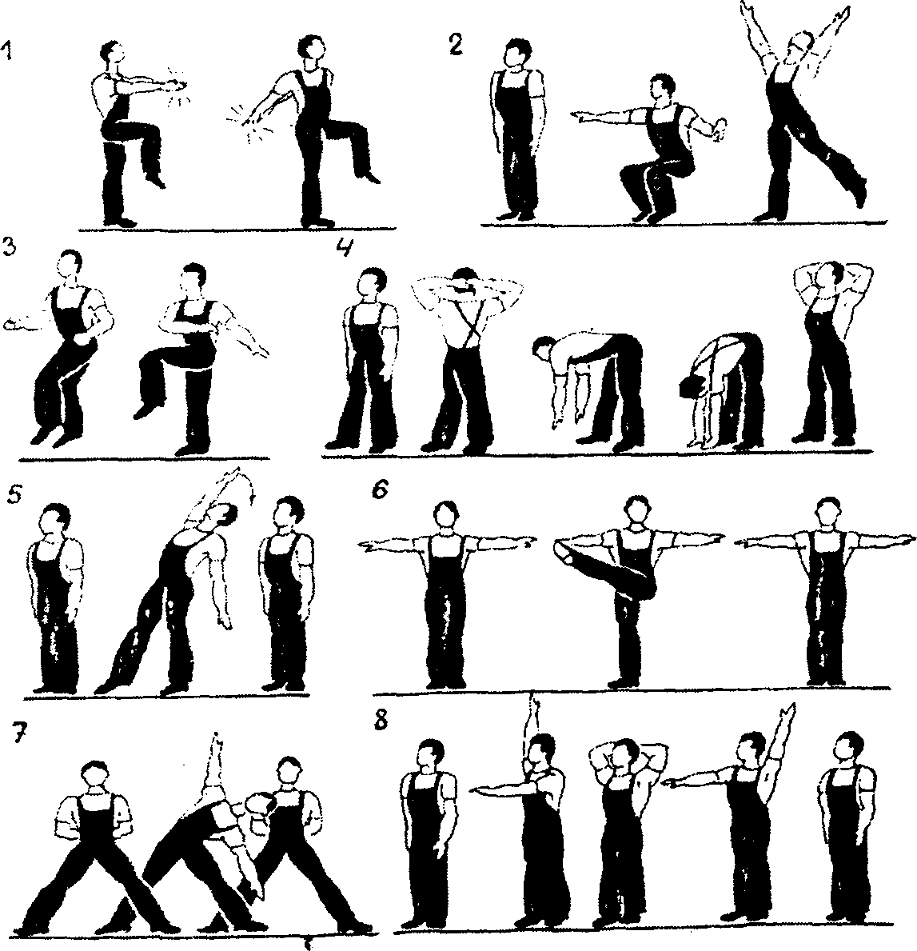

Упр.5. И.п. - о.с. 1 - правую вперед на носок с небольшим наклоном назад, правую руку вверх. 2-3 - последовательные круги руками - правой назад, левой вперед. 4- и.п., расслабить мышцы плечевого пояса и рук, небольшой наклон вперед. То же с левой ноги. Повторить по 2-3 раза.
Упр.6. И.п. - о.с, руки вперед в стороны. 1-мах левой ногой к правой руке. 2 - и.п. 3-4 - то же правой. Повторить 3-4 раза.
Упр.7. И.п. - широкая стойка, ноги врозь, руки за спину. 1 - наклон влево, руки в стороны, 2 - и.п. 3-4 - то же вправо. Повторить 3-4 раза.
Упр.8. И.п. - о.с. 1 - левую руку вперед, правую вверх. 2 -руки за голову. 3. - правую руку вперед, левую вверх, 4 - и.п.
Повторить 6-8 раз, постепенно ускоряя темп (см. рисунки).
КОМПЛЕКС № 2
Упр. 1. И.п. - о.с. Ходьба на месте 25-30 с.
Упр. 2. И.п. - о.с. 1 - дугой внутрь, правую руку вверх (+). 2 - то же левой, встать на носки, подтянуться вверх руками (+). 3-4 и.п. (-). Повторить 2-3 раза.
Упр. 3. И.п. - о.с. 1 - руки вперед, правую ногу вперед на носок с пристукиванием, 2 - руки в стороны ладонями кверху, пристукнуть правой ногой - каблуком сверху, для чего предварительно слегка согнуть ногу в колене. 3-4 - и.п. то же с другой ноги. Повторить 6-8 раз.
Упр. 4. И.п. - руки на поясе. 1 - прыжок, ноги скрестно. 2 - прыжок, ноги врозь. Скрестное положение ног менять поочередно. 15-20 с. Ходьба на месте 15-20 с.
Упр. 5. И.п. - о.с. 1 - встречный мах руками: левая вверх, правая назад. 2 - изменить положение рук. Окончание движения рук закончить небольшим рывком. Повторить 6-8 раз.
Упр. 6. И.п. - стойка ноги врозь, кисти сплетены. 1-4 - руки вверх, круг туловищем вправо. То же в другую сторону. Повторить 6-8 раз в каждую сторону.
Упр. 7. И.п. - с небольшим поворотом туловища направо мах левой согнутой ногой назад, правой рукой коснуться голеностопного сустава, левой рукой произвольное движение, способствующее удержанию равновесия. 2 - и.п. 3-4 то же в другую сторону. Повторить 8-10 раз.
Упр. 8. И.п. - о.с. 8-10 небольших махов вперед и назад расслабленной ногой с «мазком» носком на полу. В конце каждого маха приподняться на носке. Руки произвольно в стороны для удержания равновесия. То же, стоя на другой ноге. По окончании упражнения выполнить 2-3 полных дыхания.
Упр. 9. И.п. - о.с. 1 - руки в стороны, правую ногу вперед на носок. 2 - слегка приседая на левой ноге, правую с небольшим пристукиванием на пятку. Руки повернуть ладонями кверху. 3 - с пристукиванием ступней правую ногу поставить рядом с левой и приподнять левую, руки на пояс. «И» - пристукнуть левой ступней, приподнять правую ступню. 4 - пристукнуть правой ступней.
То же, начиная с левой ноги, повторить 10-12 раз, постепенно ускоряя темп (+) ( см. рисунки).
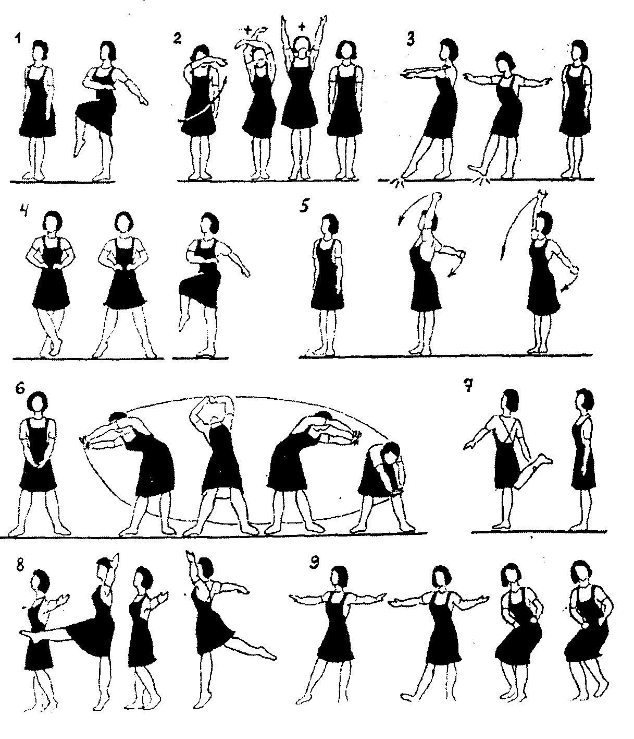
Физкультурная пауза ведущих малоподвижный образ жизни

Упр. 1. И.п. - о.с. 1 - медленно руки вперед. 2-3 - руки в стороны, повернуть ладони кверху, слегка прогнуться встать на носки, руки вверх в стороны. Выполнить полное дыхание, снизу, вверх. Потянуться вверх за руками. 4 - расслабляя мышцы рук и плечевого пояса, «уронить» руки - полный выдох (-). Повторить 4 раза.
Упр. 2. И.п. - о.с. 1 - шаг левой в сторону, руки за голову (+). 2 - руки в стороны, наклон вправо (+). 3-4 - и.п. (-). То же в другую сторону. Повторить 6-8 раз.
Упр. 3. И.п. - о. с. 1 - левую в сторону на носок, руки к плечам. 2 - поворот туловища налево с наклоном назад, руки в стороны. 3 - поворот туловища в исходное положение, руки к плечам. 4 - и.п. То же в другую сторону. Повторить 6-8 раз.
Упр. 4. И.п. - о.с. 1 - руки за голову (+). 2-3 - два пружинящих приседания, руки вверх (-). 4 - и. п. (+). Повторить 8-10 раз.
Упр. 5. И.п. - о.с. 1-2 полуприседая на правой ноге, левую вперед на носок, руки в стороны. 2-3 - два пружинящих наклона вперед к левой ноге, касаясь правой рукой левой ступни (-). 4 -и.п. То же с другой ноги. Повторить 8-10 раз.
Упр. 6. И.п. - стойка ноги врозь. 1 - наклон вперед прогнувшись, руки вперед. 2 - почувствовать тяжесть руки и «уронить» левую руку. 3 - то же правую с одновременным расслаблением мышц туловища (увеличить наклон) (-). 4 - и.п. (+). Повторить 6-8 раз. •
Упр. 7. И.п. - о.с. 1 - левую ногу вперед на носок, левую руку в сторону, правую вперед. 2 - приставить левую ногу, руки вверх (+). 3 - правую ногу вперед на носок, правую руку в сторону, левую вперед (-). 4 - и.п. (+). Повторить 12-14 раз, постепенно ускоряя темп, (см.рисунки).
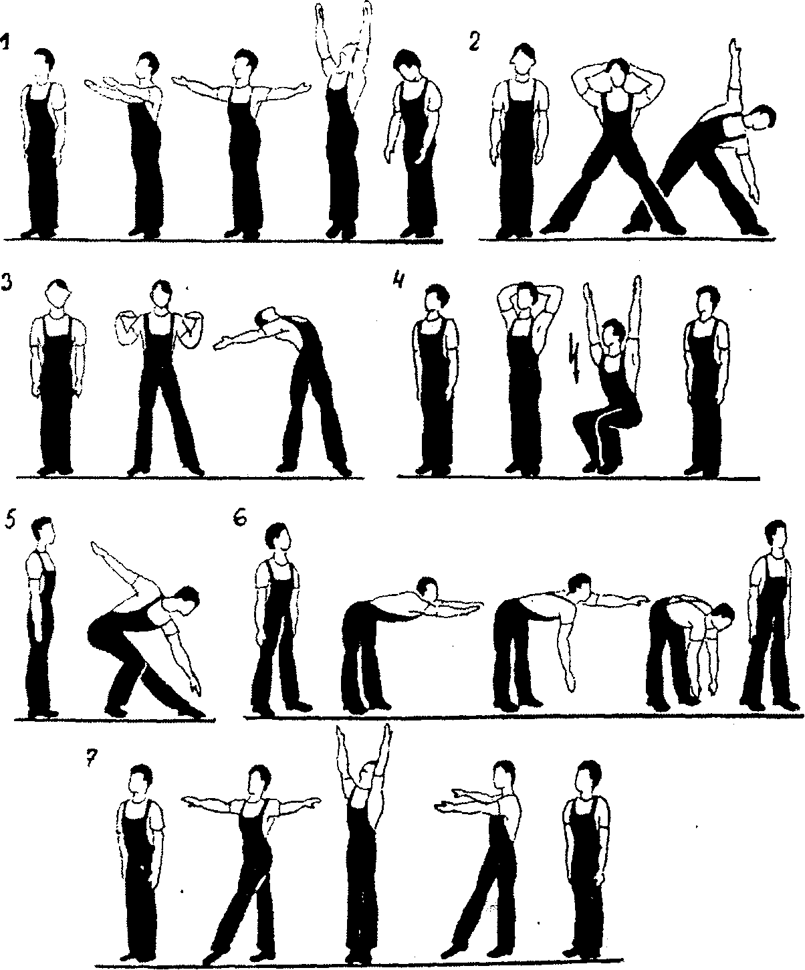

Физкультурная микропауза, снижающая напряжение нервной системы

Упр. 1. И.п. - сидя, руки вниз. 1 - выдох, втягивая живот. 2 - вдох - начать с нижней части легких, заставляя выдвинуться живот вперед, и тут же, продолжая вдох, наполнить воздухом среднюю и верхнюю части легких, расширяя трудную клетку. Заканчивая вдох, слегка наклонить голову назад. Задержать вдох на 2-3 с. Выдох выполнять медленно, узкой струйкой и закончить его втягиванием живота. Закончив выдох - пауза в удобном (комфортном) состоянии, пока появится потребность во вдохе. Повторить 3-6 раз.
Упр. 2. И.п. - сидя. 1 - поднять вверх согнутые руки, кисти к плечам (+). 2 - слегка наклониться вперед, голову опустить на грудь, последовательно «уронить» плечи, предплечья, полностью расслабиться. Повторить 2-3 раза.
Упр. 3. И.п. - сидя. 1 - резко напрячь мышцы всего тела, затем сразу полностью расслабиться, опустить голову на грудь, закрыть глаза (-). Остаться в этом положении 10-15 с. Повторить 2-3 раза.
Упр. 4. И.п. - сидя или стоя. 1 - сделать быстрый глубокий вдох. 2-4 медленный выдох узкой струей, сопровождая его расслаблением мышц всего тела. Повторить 3-4 раза. Выдох заканчивать втягиванием живота.

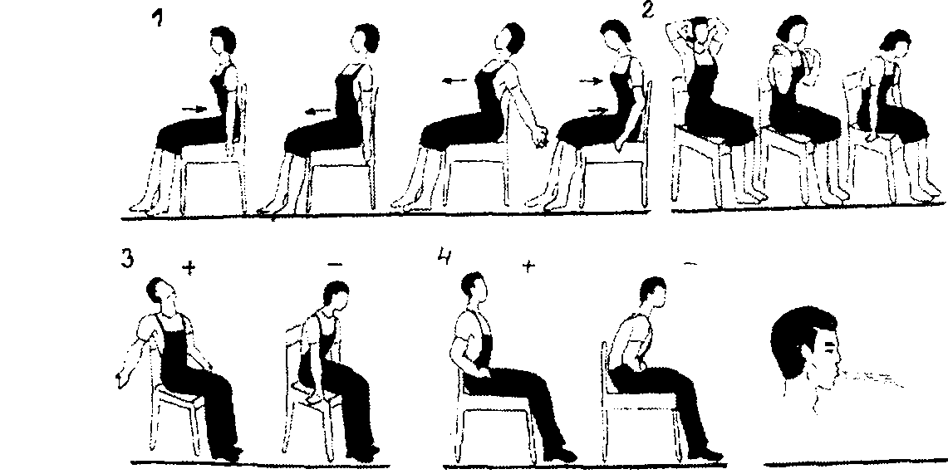

Физкультминутки общего воздействия

( КОМПЛЕКС А)

Упр. 1. И.п. - о.с. 1-2 шаг правой в сторону с поворотом направо, левую руку вперед, правую в сторону, потянуться, и.п. То же в другую сторону. Повторить 4-6 раз.
Упр. 2. И.п. - о.с. придерживаясь правой рукой за опору. 1 -полуприседание на правой ноге, левую согнуть вперед внутрь, левую руку, полусогнутую, вверх. 2 - выпрямляя левую ногу, мах его назад, левую руку в сторону. 3 - мах левой ногой вперед. 4 - и.п. (±). То же, стоя на левой ноге. Повторить по 4-6 раз, стоя на правой ноге, столько же на другой. Маховую ногу держать расслабленной. Т.е.
Упр. 3. И.п. - стойка ноги врозь, руки на поясе. 1-4 - два круговых движения тазом в одну, затем в другую сторону. Повторить 4-6 раз.

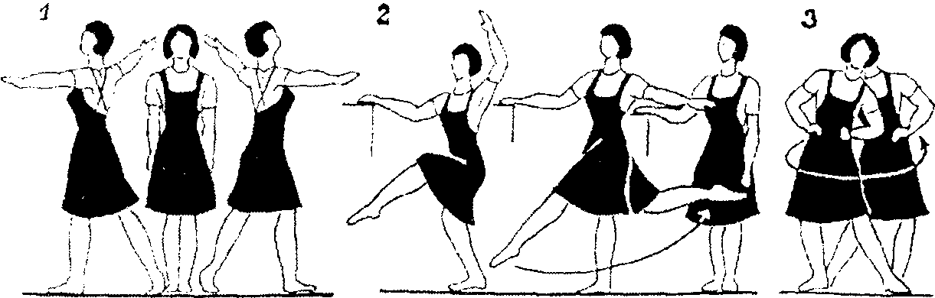

(КОМПЛЕКС Б)

Упр. 1. И.п. — широкая стойка ноги врозь, руки на поясе. 1 - поворот туловища направо, правую руку в сторону. 2-3 - поворот туловища в и.п. и наклон к левой ноге, сгибая правую ногу. 4 - и.п. То же влево. Повторить 3-4 раза в каждую сторону. Т.е.
Упр. 2. И.п. - о.с, руки на поясе. 15-20 прыжков на месте с переходом на ходьбу на месте. 10-15 с.
Упр. 3. И.п. - стойка ноги врозь, левая вперед, руки полусогнутые вперед вверх. 1 - перенести тяжесть тела на левую ногу, мах правой вперед, руки вправо назад. 2 - и.п. Повторить 6-8 раз. То же на левой ноге.

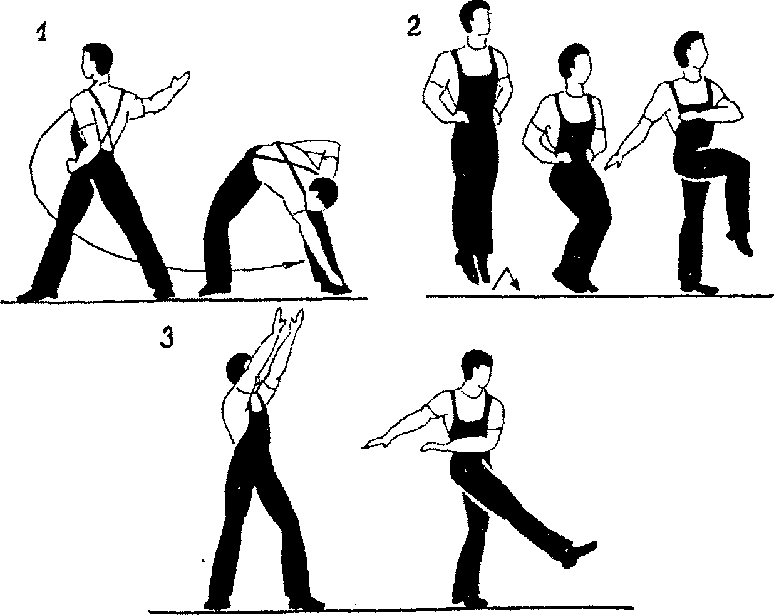
Физкультминутка для снятия утомления с мышц кисти

Упр. 1. И.п. - сидя, руки согнуть перед грудью, кисти плотно соединить, 1-2 - повернуть кисти пальцами к груди, не допускать разъединения ладоней. 3-4 - повернуть кисти пальцами вперед. Повторить 4-6 раз. Затем опустить руки вниз и потрясти расслабленными кистями.
Упр. 2. И.п. - сидя, руки согнуть предплечьями вверх. 1-4 -поочередные щелчки пальцами, начиная с указательного пальца (каждый раз перед щелчком большой палец сверху). То же в обратном порядке. Повторить 2-3 раза. Затем руки вниз и потрясти кистями.
Упр. 3. И.п. - сидя, левое расслабленное предплечье положить на бедро или стоящий спереди стол. Самомассаж кисти. Начинать с легкого поглаживания в направлении локтя. Затем растирание и разминание в том же направлении. Между приемами выполнять' поглаживания. Самомассаж закончить поглаживанием 15-20 с. В процессе самомассажа кисти надо несколько раз переходить на самомассаж предплечья, направляя движения к плечу.
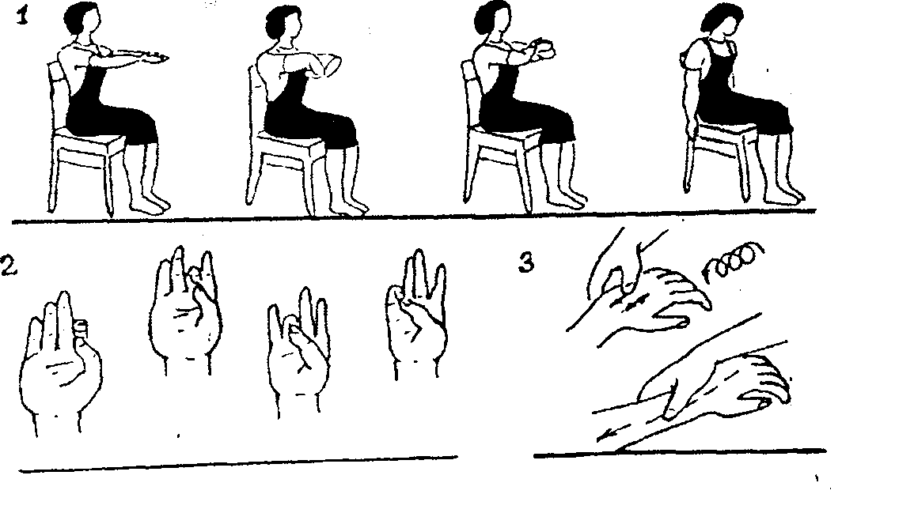

Физкультминутка для снятия усталости в области поясницы и спины

Упр. 1. О.с. - ноги на ширине плеч. 1-4 - четыре круговых движения тазом вправо. 5-8 - четыре круговых движения тазом влево. Повторить 4 раза.
Упр. 2. И.п. - о.с. руки на поясе большими пальцами вперед. 2 - выпрямиться. 3 - небольшой наклон назад. 4 - выпрямиться. 5-8 опираясь на большие пальцы рук, растирание области поясницы. Повторить 6 раз.
Упр. 3. И.п. - о.с. 1 - сцепить руки в замок сзади, 2-3 - два пружинистых рывка руками назад, прогибаясь в пояснице. 4 -вернуться в исходное положение. Повторить 6-8 раз.

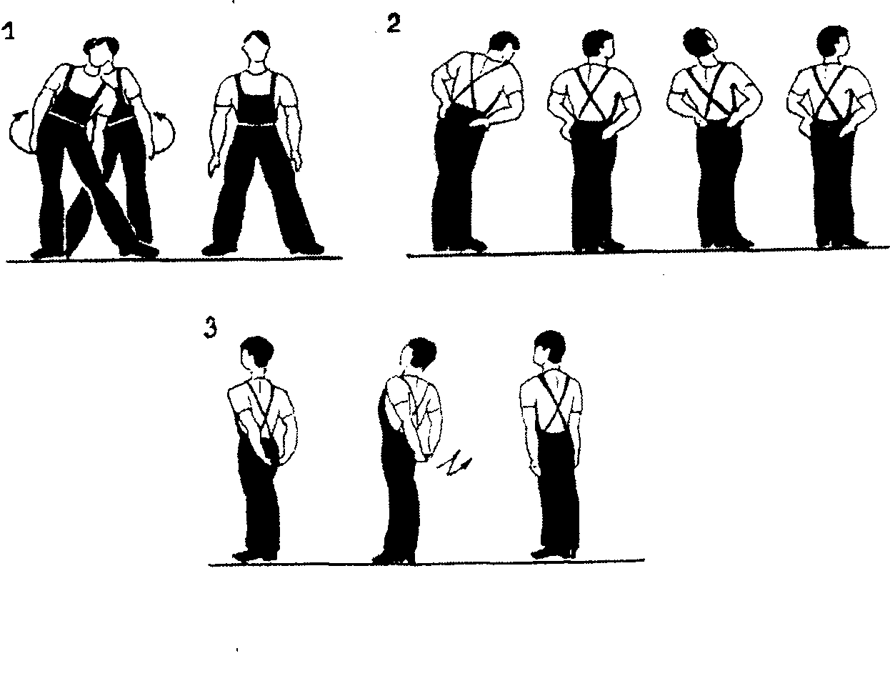
Комплекс восстановительной гимнастики для снятия нервного напряжения.
Упр. 1 . И.п. - ноги на ширине ступни. 1-2 сжав кисти в кулаки и сильно напрягая мышцы рук, поднять их через стороны вверх, потянуться. 3 - подняться на носки, разжать кисти, напряженно развести пальцы, 4 - вернуться в и.п. Повторить 6-8 раз.
Упр. 2. И.п. - о.с. 1-е шагом влево поворот туловища налево, руки влево. 2 - поворот туловища направо, руки вправо. 3 - поворот туловища налево, руки влево. 4 - вернуться в и.п. То же с другой ноги. Повторить 8-10 раз.
Упр. 3. И.п. - ноги на ширине плеч. 1-2 - наклон вперед прогнувшись, руки вперед, смотреть вперед. 3 - коснуться руками пола. 4 - вернуться в и.п. Повторить 8-10 раз.
Упр. 4. И.п. - стоя, опираясь руками о стенку или стол. 1-2 - сгибая правую, предплечьем коснуться стены. 3-4 - вернуться в и.п. То же с другой руки. Повторить 6-12 раз в удобном темпе.
Упр. 5. И.п. - руки на поясе. 1 - прыжок ноги вместе. 2 -прыжок на правой, левую в сторону. 3 - прыжок на левой, правую в сторону. 4 - прыжок на двух ногах. Повторить 10-16 раз. Перейти на ходьбу на месте с движением рук через стороны вверх с глубоким дыханием.
Упр. 6. И.п. - о.с. 1 - согнуть правую ногу в колене, руки на колено. 2 - толчком рук мах правой назад, руки отвести назад, посмотреть вверх. 3 - удержать положение. 4 - вернуться в и.п. То же с другой ноги. Повторить 10-12 раз.
Упр. 7. И.п. - о.с. 1 - подняться на носки, руки вперед. 2 -шаг правой в сторону, сгибая руки в локтях, напряженно отвести их вниз - назад. 3 - приставить правую, подняться на носки, руки в стороны, закрыть глаза. 4 - вернуться в и.п. То же с другой ноги. Повторить 14-16 раз в убыстряющем темпе (см. рисунки).
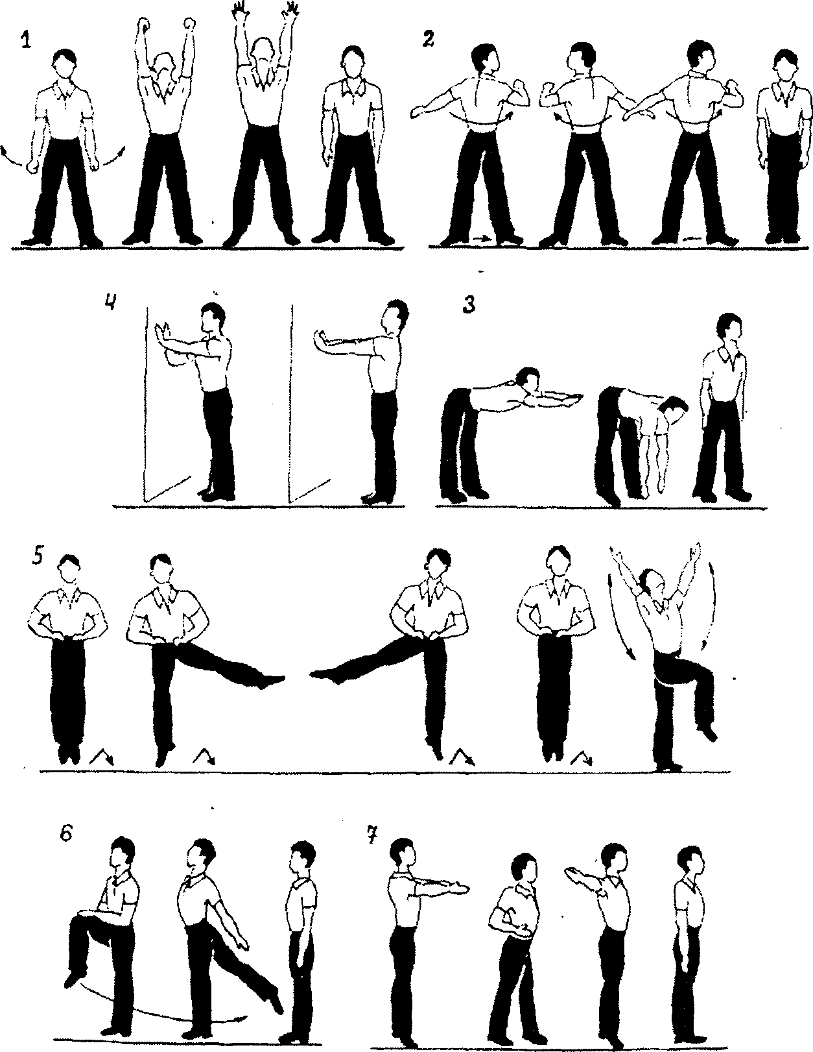

10 Список литературы

- Анисимов Е.А., Косилов С.А. К вопросу об использовании средств физической культуры и спорта в целях подготовки школьников к труду // Теория и практика физической культуры. – 2016.
- Батаршев А.В., Алексеева И.Ю., Майорова Е.В. Диагностика профессионально важных качеств. – СПб.: Питер, 2014.
- Белинович В.В. Вопросы организации физического воспитания учащихся профтехучилищ с учетом профессиональной подготовки. – М.: Высшая школа, 2014
- Березин Ф.В. Психическая и психофизиологическая адаптация человека. – М., 2013
- Буров А.Э. Моделирование развития профессиональных компетенций будущих специалистов инженерного профиля в процессе занятий профессиональной физической культурой // «Совершенствование подготовки кадров в области физической культуры и спорта в условиях модернизации профессионального образования: Тезисы VI Всероссийской науч.-практ. конференции. – М: Физическая культура, 2012.
- Демин В.М. Состояние, тенденции и перспективы развития среднего профессионального образования. – М.: Альфа-М, 2016
- Загорский Б.И. Профессионально-прикладная физическая подготовка // Теория и методика физического воспитания / Под ред. Л.П Матвеева, А.Д. Новикова. – М.: Физкультура и спорт, 2015
- Зайцев А.А. Профессионально-прикладная физическая подготовка в вузах и ссузах Минрыбхоза СССР: Метод. материалы. – Калининград, 2015
- Иванов Г. Д. Профессионально-прикладная физическая подготовка студентов. – Алма-Ата, 2014
- Ильинич В.И Профессионально-прикладная подготовка // Физическое воспитание / Под ред. А.А. Головина, В.А. Маслякова, А.В. Коробкова. – М.: Высшая школа, 2014
- Ильинич В.И. О некоторых проблемных вопросах профессионально-прикладной физической подготовки (вопросы теории) // Теория и практика физической культуры. – 2016
- Кабачков В.А., Полиевский С.А. Профессиональная направленность физического воспитания в ПТУ. – М.: «Высшая школа», 2014
- Комплексная программа физического воспитания учащихся средних профессионально-технических училищ. – М., 2013

